Křeslo MARY
NÁVOD K SESTAVENÍ A UDRŽBĚ
Čtěte pozorně a uschovejte pro pozdější použití!

PODMÍNKY PRO POUŽITÍ: na křeslo nestoupejte, křeslo je určeno
pouze pro domácí použití, nikoliv pro obchodní využití např. restaurace,hotely,atd.
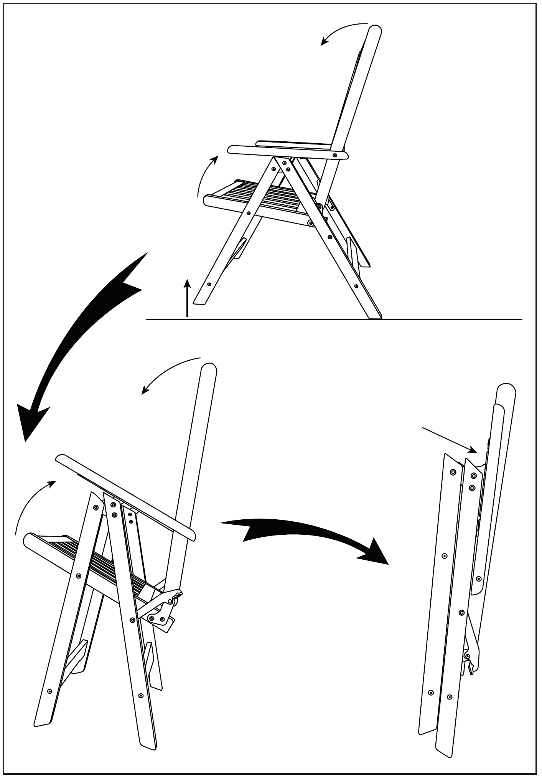

Kreslo MARY
NÁVOD NA ZOSTAVENIE A ÚDRŽBE
Čítajte pozorne a uschovajte pre neskoršie použitie!
PODMIENKY PRE POUŽITIE: na kreslo nestúpajte, kreslo je určené
iba pre domáce použitie, nie pre obchodné využitie napr. reštaurácie, hotely, atď.

